Statistiques
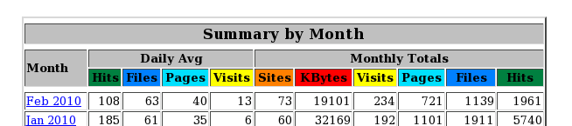
Hits : Requêtes parvenues au serveur.
Files : Fichiers (pour accéder un fichier, le navigateur envoie une requête au serveur).
Visits : Visites (lors d'une visite, plusieurs fichiers peuvent être accédés exemple : une page, ses images…).
Sites : Sous-domaines (exemple : http://www.example.com, http://dev.example.com).
KBytes : Mesure la quantité de données transférés en KB = Ko. KiloBytes = 103 Bytes (un Byte est mot, c'est à dire un ensemble de bits, généralement composés de 8bits que l'on appelle Octet).

